Geodeta Uprawniony Marian Orłowski
Uprawnienia GUGiK nr 4365 PUGMAPEX
ul. Kościelna 7/6
05-600 Grójec
tel. 603665038
Grójec 07.06.2023

ZAWIADOMIENIE
o czynnościach wyznaczenia granic

działając na podstawie zlecenia właściciela działki nr 96 i 100 w Dylewie , gm.Mogielnica pow.Grójec
oraz na podstawie par 32 punkt 7 rozporządzenia Ministra Rozwoju ,Pracy i Technologii z dnia 27 lipca 2021 r. w sprawie ewidencji gruntów i budynków (Dz .U. Z 2021 r, poz
1390) zawiadamiam że w dniu 30.06.2023 r. o godz. 9 :30 wsi Dylewie , gm.Mogielnica odbędzie się ustalenie granic nieruchomości oznaczonej w ewidencji
gruntów i budynków jako działka nr 96 i 100 obrębu Dylew z nieruchomościami sąsiednimi stanowiącymi działki nr: 65,66,67,68,69,70,l02,101,95,97,99, 113 w obrębie , przyległymi do wyżej wymienionej działki.
W związku z powyższym proszę właścicieli , użytkowników wieczystych , władających oraz osoby mogące wykazać swój tytuł prawny do wymienionych nieruchomości do wzięcia udziału w opisanych czynnościach wyznaczenia granic.
Informuję, że zgodnie z par 32 powołanego rozporządzenia:
-osoba biorąca udział w czynnościach powinna posiadać dokument umożliwiający ustalenie tożsamości oraz dokumenty pozwalające na stwierdzenie tytułu prawnego do wymienionych nieruchomości.
-udział w czynności wyznaczenia granic leży w interesie właścicieli (władających) nieruchomości.
-nieusprawiedliwione nie wzięcie udziału w czynnościach wyznaczeni granic nie stanowi przeszkody do ich przeprowadzenia.

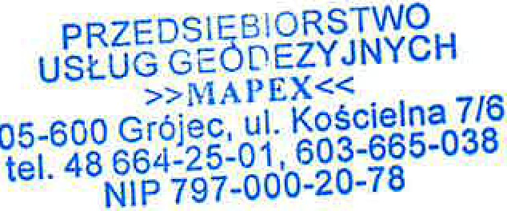

GE ODETA UPRAWNIONY
Marian Orłowski
P o d ol L; 6 2 . 0 5 - 6 0 0 G 1ó j a c U p r . G U G i K nr 4365 tel (048j 664-25 -0 1

